LCHF voor beginners www.dietdoctor.com

Bijgewerkt 25 okt. 2013

Wilt u echt voedsel eten, zoveel u maar wilt, en uw gezondheid en gewicht
verbeteren? Het klinkt misschien te mooi om waar te zijn, maar LCHF (Low Carb, High Fat - Weinig Koolhydraten, Veel Vet) is een methode die daartoe al 150 jaar wordt gebruikt. Er is nu wetenschappelijk bewijs dat het werkt. U hoeft uzelf niet te wegen of calorieën te tellen en u hoeft geen "maaltijdvervangers" of pillen tot u te nemen. Gewoon echt eten met uw gezond verstand. En al het advies hieronder is 100 procent gratis.

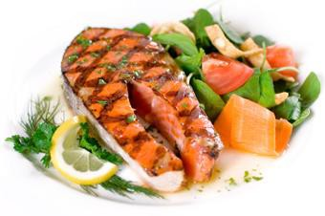
Inhoud

1. Introductie
2. Dieetadvies (in 20 talen)
3. Theorie
4. Tips en recepten
5. Kookboeken en meer
6. Veelgestelde vragen (Engels)

Introductie

Een LCHF dieet betekent dat u minder koolhydraten eet en meer vet.
Het belangrijkste is dat u uw inname van suiker en zetmeel beperkt. U kunt eten totdat u verzadigd bent - en toch afvallen.
Een aantal recente hoogwaardige wetenschappelijke studies toont aan dat LCHF het makkelijker maakt om zowel gewicht te verliezen als ook uw bloedsuikerspiegel te normaliseren. En dat is nog maar het begin.

De basis
• Eet: vlees, vis, eieren, groenten die boven de grond groeien en natuurlijke vetten (zoals roomboter).
• Vermijd: suiker en zetmeelrijke voedingsmiddelen (zoals brood, pasta, rijst en
aardappelen).

Eet wanneer u honger heeft en totdat u verzadigd bent. Zo eenvoudig is het. U hoeft geen calorieën te tellen of uw eten te wegen. En laat vetarme industrieel vervaardigde productenlinks liggen.
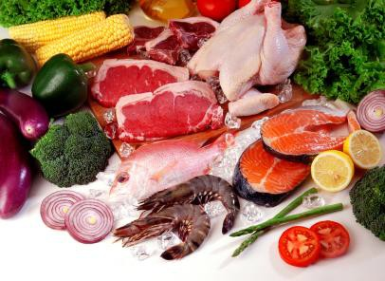

Echte voeding. Voeg wat goede vetten toe (zoals roomboter).

Er zijn goede redenen waarom LCHF werkt. Wanneer u voorkomt dat u suiker en zetmeel eet, stabiliseert uw bloedsuikerspiegel en de niveaus van het vetopslaghormoon insuline zullen dalen. Uw vetverbranding verhoogt en dit maakt dat zich u zich meer verzadigd voelt.

Noot voor diabetici
• Het vermijden van koolhydraten vermindert uw behoefte aan bloedsuikerspiegel verlagende medicijnen. Het vasthouden aan dezelfde dosis insuline kan dan resulteren in hypoglykemie (te lage bloedsuikerspiegel). U moet uw bloedsuikerspiegel vaak testen wanneer u met dit dieet begint en uw medicatie vervolgens in overeenstemming aanpassen (verlagen). Dit zou idealiter moeten gebeuren met de hulp van een deskundig arts. Als u gezond bent of enkel via dieet of Metformine voor diabetes behandeld wordt, dan is er geen risico op hypoglykemie.

Dieetadvies

Eet zoveel u wilt

• Vlees: Elk type. Rundvlees, varkensvlees, wild vlees en kip. Het vet op het vlees is goed, evenals de huid van de kip. Probeer indien mogelijk biologisch of grasgevoerd vlees te kopen.
• Vis en schaaldieren: Alle soorten. Vette vis zoals zalm, makreel of haring zijn geweldig. Niet paneren.
• Eieren: Alle soorten. Gekookt, gebakken, etc. Neem bij voorkeur
biologische eieren.
• Natuurlijk vet, vette sauzen: Met behulp van roomboter en room kunt u uw eten lekkerder maken. Probeer eens Bearnaisesaus of Hollandaisesaus - controleer de ingrediënten of maak ze zelf. Kokosvet en olijfolie zijn ook goede keuzes.
• Groenten die boven de grond groeien: Alle soorten kool (zoals bloemkool,
broccoli, kool, spruitjes), asperges, courgette, aubergine, olijven, spinazie, paddenstoelen, komkommer, sla, avocado, uien, paprika's, tomaten en nog veel meer.
• Zuivelproducten: Selecteer altijd producten met een hoog vetgehalte. Zoals echte (gras-)roomboter, room (40% vet), zure room, volvette kaas en (Griekse/Turkse) volle yoghurt. Wees voorzichtig met melk.Dat bevat veel melksuiker. Vermijd gearomatiseerde, gezoete
en vetarme (light) producten.
• Noten: Goed om in plaats van snoep te eten (bij voorkeur met mate).
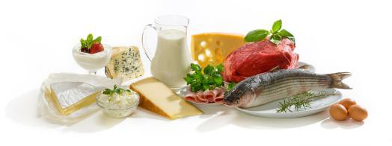
• Bessen: Kunt u eten met mate, als u niet super strikt of overgevoelig bent. Goed met ongezoete slagroom.

Basistip voor beginners: Maximaal 5 gram koolhydraten (met uitzondering van vezels) per 100 gram voedsel.
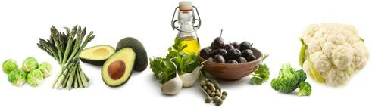

Vermijd als u kunt

• Suiker: Is erg ongezond. Frisdranken, snoep, sap, sportdranken, chocolade, cake, broodjes, gebak, ijs en ontbijtgranen. Vermijd bij voorkeur ook producten met kunstmatige zoetstoffen.
• Zetmeel: Brood, pasta, rijst, aardappelen, frites, chips, pap, muesli en ga zo maar door. Volkoren producten zijn gewoon iets minder slecht. Matige hoeveelheden wortelgroenten kunt u eten als u niet per se heel strikt wil zijn met de hoeveelheid koolhydraten.
• Margarine: Industrieel nagemaakte nepboter met een onnatuurlijk hoog
gehalte aan omega-6 vetten. Heeft geen voordelen voor de gezondheid, smaakt slecht. Statistisch verband met astma, allergieën en andere ontstekingsziekten.
• Bier: Vloeibaar brood. Vol met snel opneembare koolhydraten, helaas.
• Fruit: Vaak zeer zoet en bevat dus heel veel suiker. Eet enkel eens in de zoveel tijd wat fruit en eet er dan niet te veel van. Zie het als een natuurlijke vorm van snoep.

Af en toe

U bepaalt zelf wanneer de tijd daar rijp voor is. Uw gewichtsverlies kan er een beetje door vertragen.

• Alcohol: Droge wijn (gewone rode wijn of droge witte), whisky, cognac, wodka, drankjes zonder suiker.
• Donkere chocolade: Boven de 70% cacao, bij voorkeur een klein beetje.

Drink de meeste dagen

• Water
• Koffie: Probeer het eens met slagroom
• Thee


Advies over LCHF in andere talen

• Bulgaars (pdf) (een andere versie)
• Kroatisch
• Tsjechisch
• Deens (pdf)
• Estlands
• Fins
• Frans
• Duits
• Hebreeuws
• Hongaars (pdf)
• Italiaans
• Noors
• Pools (pdf)
• Portugees
• Roemeens
• Russisch
• Spaans (een andere versie)
• Zweeds

Heeft u een andere vertaling of een significante verbetering van een van de eerdere? Stuur mij dan een E-mail (meer info).

De theorie achter LCHF

Hoe bent u ontworpen om te eten?

Mensen evolueerden gedurende miljoenen jaren als jager-verzamelaars, zonder grote hoeveelheden koolhydraten te eten. We aten het voedsel dat beschikbaar was in de natuur door te jagen, te vissen en te verzamelen. We aten geen zuiver zetmeel bevattende producten in de vorm van brood, pasta, rijst of aardappelen. Deze zijn we pas 5.000 -
10.000 jaar geleden gaan eten, sinds het begin van de ontwikkeling van de
landbouw. In zo’n relatief korte tijd kan er slechts een kleine aanpassing van genen plaatsvinden.

Met de industriële revolutie, 100 - 200 jaar geleden, kregen we fabrieken die enorme hoeveelheden pure suiker en witte bloem konden produceren.
Pure koolhydraten die snel verteren. Wij hebben dus geen tijd gehad om ons genetisch aan te passen aan dit kunstmatig geproduceerde voedsel.
In de jaren '80 kreeg de angst voor vet de westerse wereld in haar greep. Opeens verschenen er overal vetarme producten. Maar als u minder vet eet, dan moet u meer koolhydraten eten om een gevoel van verzadiging te krijgen. Het is op dat moment dat de verschrikkelijke epidemie van obesitas en diabetes is begonnen. Het meest vetfobische land ter wereld, de Verenigde Staten, is het zwaarst getroffen en is nu het land met de meeste obese mensen ter wereld.

Het is ondertussen duidelijk dat de angst voor echt voedsel met een natuurlijk vetgehalte een grote vergissing is.

Het probleem van suiker en zetmeel

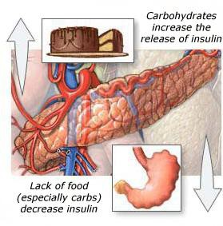
Alle verteerbare koolhydraten worden in de darmen afgebroken tot enkelvoudige suikers. De suikers worden dan opgenomen in het bloed, waardoor het bloedglucosegehalte omhoog gaat. Dit verhoogt de productie van ons vetopslaghormoon insuline.

Insuline wordt geproduceerd in de alvleesklier (rechts afgebeeld). In grote hoeveelheden voorkomt insuline vetverbranding en slaat het overtollige voedingsstoffen (suikers) op in de vetcellen. Na enige tijd (een paar uur of minder) kan dit leiden tot een tekort aan voedingsstoffen (suikers) in het bloed, en
het ontstaan van een gevoel van honger en een verlangen naar iets zoets. Meestal gaan mensen op dat moment weer eten. Dit start de insulineproductie opnieuw: een vicieuze cirkel die leidt tot gewichtstoename.

Een lage inname van koolhydraten geeft u juist een lagere en stabielere bloedsuikerspiegel en een verminderde afgifte van insuline. Dit bevordert de toegankelijkheid van uw vetreserves en verhoogt de vetverbranding. Dit heeft gewoonlijk een vetafname, vooral rond de buik, tot gevolg.

Een LCHF dieet maakt het makkelijker voor het lichaam om vetreserves aan te spreken omdat deze niet langer geblokkeerd worden door hoge insulinespiegels. Dit kan een reden zijn waarom het eten van vet langer een gevoel van verzadiging geeft. In een aantal studies is aangetoond dat de calorie-inname gewoonlijk vanzelf daalt bij een koolhydraatarm dieet.

Calorieën tellen of wegen van voedsel is dan dus niet meer nodig. U kunt dan alles vergeten over calorieën en vertrouwen op uw gevoelens van honger en verzadiging. De mens hoeft net zo min calorieën als het aantal ademhalingen te tellen. Als u het niet gelooft, probeer het dan gewoon een paar weken en ontdek het zelf.

Gezondheid als bonus

Geen enkel dier heeft voedingsexperts of caloriegrafieken nodig. Zolang dieren het voedsel eten waarvoor ze zijn ontworpen, blijven ze op een normaal gewicht en vermijden ze cariës, diabetes en hart- en vaatziekten. Waarom zou de mens daarop een uitzondering zijn?

Wetenschappelijke studies laten niet alleen zien dat het gewicht verbetert op een koolhydraatarm dieet - de bloeddruk, de bloedsuikerspiegel en het cholesterolprofiel (HDL, triglyceriden) verbeteren ook. Een rustigere maag en minder verlangen naar zoete gerechten zijn ook veelvoorkomende ervaringen.

Ontwenningsverschijnselen in het begin

Als u, zoals aanbevolen, direct en volledig (cold turkey) stopt met het eten van suiker en zetmeel, dan kunt u te maken krijgen met ontwenningsverschijnselen.
Voor de meeste mensen zijn deze relatief mild en duren ze slechts een paar dagen. Ook zijn er manieren om deze verschijnselen te minimaliseren.

Veel voorkomende ontwenningsverschijnselen tijdens de eerste week:

• Hoofdpijn
• Vermoeidheid
• Duizeligheid
• Hartkloppingen
• Prikkelbaarheid
De ontwenningsverschijnselen verdwijnen snel als uw lichaam zich aanpast en uw vetverbranding toeneemt. Ze kunnen worden geminimaliseerd door het drinken van wat extra vocht en door uw zoutinname tijdelijk een beetje te verhogen. Een oplossing is om elke paar uur wat bouillon te drinken. Of drink een paar glazen water extra en doe wat meer zout in uw eten.

De reden voor het advies meer zout in te nemen is dat koolhydraatrijk voedsel er voor kan zorgen dat uw lichaam meer vocht vasthoudt. Als u stopt met het eten van dit voedsel verliest u
overtollig vocht door uw nieren. Dat zou in de periode dat uw lichaam zich nog niet heeft aangepast enige uitdroging kunnen veroorzaken.

Sommige mensen geven er de voorkeur aan om de koolhydraat- en zetmeelin name niet ineens maar langzaamaan te beperken om zo ontwenningsverschijnselen te minimaliseren. Maar het verstandigst lijkt het om gewoon gelijk alle suikers en zetmeel weg te laten. Dit resulteert vaak binnen een paar dagen in een gewichtsverlies van een paar kilo , wat goed is voor de motivatie.

Tot hoe weinig koolhydraten moet u gaan?

Hoe minder koolhydraten u eet, hoe sterker het effect op uw gewicht en bloedsuikerspiegel zal zijn. Wanneer u tevreden bent met uw gewicht en uw gezondheid, dan kunt u geleidelijk aan proberen om wat meer koolhydraten te eten (als u dat zou willen).

De Voedsel Revolutie (Food Revolution)

In de presentatie hieronder, die ik gaf op het Ancestral Health Symposium 2011, geef ik een overzicht van de geschiedenis en wetenschap achter de LCHF revolutie (youtube-link / Engels gesproken).

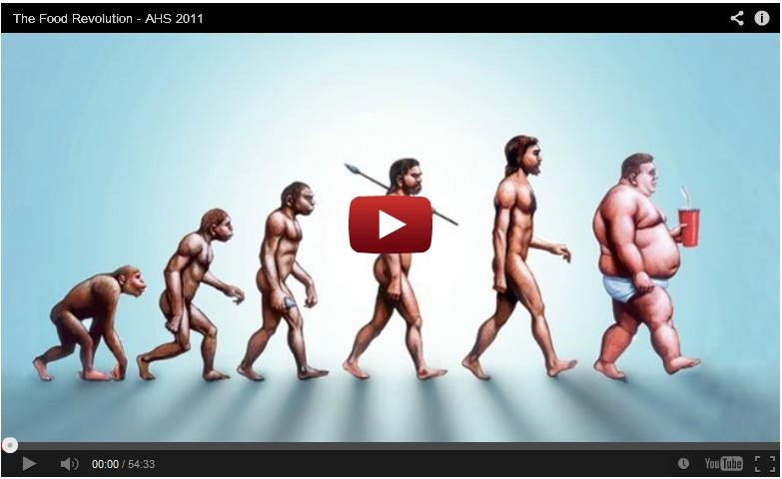

Hieronder (youtube-links / Engels gesproken) leggen vier van 's werelds belangrijkste experts op het gebied van LCHF de theorie en praktijk van het toepassen van koolhydraatbeperking uit:

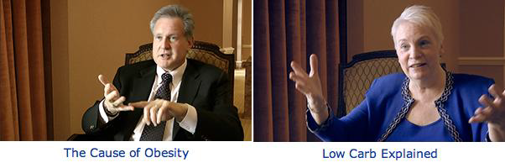

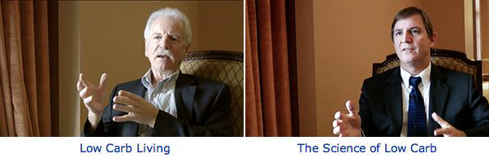

Tips en recepten

Ontbijt suggesties

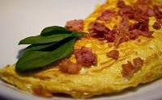
• Eieren met spek
• Omelet
• Restjes van het diner van gisteravond
• Koffie met slagroom
• Een blikje makreel en gekookte eieren
• Gekookt ei met mayonaise of roomboter
• Avocado, zalm en crème fraiche
• Sandwich op Oopsiebrood (zie Recepten)
• Een stuk zeer dun hard brood met veel roomboter, kaas, ham, enz.
• Kaas met roomboter erop
• Gekookte eierenpuree met roomboter, gehakte bieslook, zout en peper
• Een stukje brie en wat ham of salami
• Volle (Griekse/Turkse) yoghurt met noten en zaden (en wellicht wat bessen)

Lunch en diner

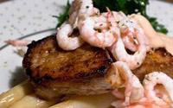
• Vlees-, vis- of kipgerechten met groenten en een rijke volvette saus. Er zijn veel alternatieven voor aardappelen, zoals bijv. gepureerde bloemkool.
• Soepen of stoofschotels met
koolhydraatarme ingrediënten.
• U kunt de meeste recepten uit kookboeken koken als u de koolhydraatrijke ingrediënten eruit laat.
Het is vaak een goed idee om wat extra vet (bijv. roomboter of room) toe te
voegen.
• Drink water bij de maaltijd of een enkele keer een glas wijn.

Wanneer u een koolhydraatarm dieet volgt met meer vet en een beetje meer eiwitten, zult u waarschijnlijk niet zo vaak meer hoeven te eten. Wees niet verbaasd als u niet meer hoeft te snacken. Veel mensen doen het goed op twee of drie maaltijden per dag.

Als u behoefte heeft aan een snack:

• Opgerolde kaas of ham met een groente (sommige mensen smeren zelfs roomboter op kaas)
• Olijven
• Noten
• Een stukje kaas
• Een gekookt ei uit de koelkast
• Ingeblikte makreel in tomatensaus

U kunt olijven en noten nemen i.p.v. chips. Als u altijd honger heeft tussen de maaltijden heeft u waarschijnlijk niet genoeg vet gegeten. Wees niet bang voor vet. Eet vet totdat u verzadigd bent.

Uit eten of met vrienden

• Uit eten in restaurants is meestal geen probleem. U kunt vragen of de aardappelen / frietjes omgeruild kunnen worden voor een salade. Vraag naar wat extra roomboter bij vleesgerechten.
• Fast Food: Kebab kan een fatsoenlijke keuze zijn (bij voorkeur het brood
vermijden). In hamburgertenten zijn de hamburgers meestal de minst slechte optie. Vermijd vanzelfsprekend frisdrank en frietjes. Drink water. Pizzatoppings zijn meestal OK, hoe strikter u wil zijn des te minder van de pizzabodem u kunt eten.
• Als u elke dag koolhydraatarm eet, is het ook minder problematisch om een
paar uitzonderingen te maken wanneer u ergens wordt uitgenodigd. Als u niet zeker weet wat er wordt geserveerd, kunt u voor vertrek thuis wat eten.
• Sommige noten of kaasjes kunnen genomen worden als er geen alternatieven voorhanden zijn.
Boodschappenlijst voor beginners

Druk deze lijst af en neem hem mee naar de winkel:

• Roomboter
• Vette room (40%)
• Zure room (34%)
• Eieren
• Spek
• Vlees (gehakt, biefstuk, stoofvlees, steaks, filets, etc.)
• Vis (bij voorkeur vette vis zoals zalm of makreel)
• Kaas (bij voorkeur met een hoog vetgehalte)
• Turkse/Griekse yoghurt (10% vet)
• Kool (kool, bloemkool, spruitjes, enz.)
• Andere groenten die boven de grond groeien
• Bevroren groenten (broccoli, wok groenten, enz.)
• Avocado
• Olijven
• Olijfolie
• Noten

Ruim uw provisiekast op

Wilt u uw kans op succes maximaliseren? Vooral indien u te maken hebt met sterke verlangens kan het verstandig zijn om suiker, zetmeelrijke, "light", etc. producten weg te gooien (of weg te geven). Daarbij horen:

• Snoep
• Chips
• Frisdrank en sappen
• Margarine
• Suiker in alle vormen
• Brood
• Pasta
• Rijst
• Aardappelen
• Ontbijtgranen
• Alles waarop "weinig vet" of "vetarm" of "geen vet" op staat
• IJs

Waarom niet meteen nu doen?

Stel u sceptisch op naar "speciale koolhydraatarme" producten als bijv. pasta of chocolade. Helaas zijn deze producten meestal twijfelachtig. Ze hebben bij veel mensen gewichtsverlies in de weg gezeten. Gewoonlijk zitten ze namelijk vol met koolhydraten.

Bijvoorbeeld Dreamfield's "koolhydraatarme pasta" bestaat uit bijna pure zetmeel en wordt door uw lichaam op dezelfde manier verwerkt als elke andere pasta.

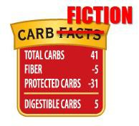
• De Dreamfield's Pasta Fraude

Hoe zit het met koolhydraatarm brood? Wees voorzichtig: als het gebakken is met granen, dan is het zeker niet koolhydraatarm. Maar sommige bedrijven blijven proberen het u te verkopen als een koolhydraatarme keuze. Hier is een voorbeeld:

• Julian Bakery’s nep koolhydraatarm brood

Koolhydraatarme chocolade zit meestal vol kunstmatige zoetstoffen die door de fabrikanten niet als koolhydraten worden aangemerkt. Maar ongeveer de helft van deze stoffen worden door het lichaam als koolhydraten verwerkt, waardoor het bloedsuiker- en insulinegehalte dus ook gewoon omhooggaan. De rest eindigt in de dikke darm, waardoor winderigheid en diaree kunnen ontstaan. Bovendien zorgen alle zoetmiddelen voor het in stand houden van een suikerverslaving.

Eet echte voeding als u gezond en slank wilt zijn.

Recepten

Gemakkelijke manieren om eieren te koken

1. Plaats de eieren in koud water en kook ze 3-4 minuten voor zachtgekookt of 6-
8 minuten voor hardgekookt. Eet ze met mayonaise als u dat lekker vindt.
2. Bak de eieren in roomboter enkel- of dubbelzijdig. Voeg zout en peper toe.
3. Smelt wat roomboter in de koekenpan en voeg er per portie 2 eieren en 2-3 eetlepels room aan toe. Roeren tot het klaar is. Bestrooi met wat bieslook en
geraspte kaas. Serveer met gebakken spek.
4. Maak een omeletbeslag van 3 eieren en 3 eetlepels room. Voeg zout en kruiden toe. Smelt roomboter in de koekenpan en giet het beslag erin. Als de omelet stolt, kunt u hem vullen met iets smakelijks. Bijvoorbeeld met meerdere soorten kaas, gebakken spek, gebakken paddenstoelen, een goede worst (let
op de ingrediënten) of restjes van het diner van gisteren. Vouw de omelet half op en serveer met een knapperige salade.

In plaats van brood

Vindt u het moeilijk om zonder brood te leven? ‘Oopsies’ zijn dan een goede keuze. Het is koolhydraatarm brood en kan op verschillende wijzen gegeten worden.

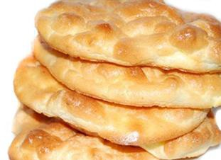
Oopsies

6 - 8 afhankelijk van de grootte.

3 eieren
100 gram roomkaas mespuntje zout
½ eetlepel vlozaad/psylliumzaad
kaf (kan weggelaten worden)
½ theelepel bakpoeder (kan weggelaten worden)

• Splits de eieren en doe de eiwitten en eidooiers in aparte kommen.
• Klop de eiwitten op samen met het zout totdat het geheel stijf is. U
moet de kom op de kop kunnen houden zonder dat het opgeklopte eiwit er uitloopt.
• Meng de eidooiers en de roomkaas zorgvuldig tot een gladde massa. Voeg naar keuze vlozaadkaf en bakpoeder toe (dit maakt de Oopsie meer
broodachtig en u moet het dan even 10 min. laten rusten).
• Spatel voorzichtig het opgeklopte eiwit door het eidooier/roomkaas-mengsel - probeer de lucht in het mengsel te houden.
• Verdeel 6 grotere of 8 kleinere porties op een bakplaat.
• Bak in het midden van de oven af op 150° C voor ongeveer 25 min. - totdat de Oopsies goudbruin zijn geworden.
• U kunt de Oopsies als brood eten of ze gebruiken als een broodje voor een
hamburger of hotdog. U kunt er ook verschillende soorten zaden aan toevoegen voordat ze afgebakken worden. Bijv. maan-, sesam- of zonnebloemzaad. Eén grote Oopsie kan worden gebruikt voor een Swiss Roll gevuld met een royale hoeveelheid slagroom en wat bessen. Geniet ervan.

Minder strikt: een kleine hoeveelheid brood

Kunt u echt niet leven zonder echt brood? Neem dan een dunne plak brood met veel roomboter en veel beleg. Hoe meer roomboter en beleg, hoe minder brood u nodig heeft om u verzadigd te voelen.

In plaats van aardappels, rijst of pasta

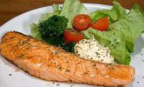
• Gepureerde bloemkool: Verdeel de bloemkool in kleine stukjes en kook deze met wat zout totdat ze zacht is. Voeg wat room en roomboter toe en pureer.
• Salades gemaakt van groenten die boven de grond groeien, met wellicht wat kaas. Probeer
verschillende soorten uit.
• Gekookte broccoli, bloemkool en spruitjes.
• Gegratineerde groenten: Frituur pompoen, aubergine en venkel (of andere groenten die u lekker vindt) in roomboter. Voeg zout en peper
toe. Doe dit in een ovenschaal en voeg geraspte kaas toe. Verhitten tot
225° C totdat de kaas smelt en goudbruin kleurt.
• Groenten gestoofd in room, bijv. kool of spinazie.
• Bloemkool rijst: rasp de bloemkool, kook het ongeveer 2 minuten.
Geweldige rijstvervanger.
• Avocado

Snacks en dessert

• Gemengde noten
• Worst: In stukjes snijden, een stuk kaas toevoegen en een tandenstoker er doorheen.
• Groenten met een dipsaus: Probeer komkommersticks, rode, gele en groene pepers, bloemkool, etc.
• Room kaas rolls: Rol wat kaas in een stuk salami, in gedroogde ham of in een lange plak komkommer.
• Olijven
• LCHF chips: Vorm kleine torentjes geraspte Parmezaanse kaas op een bakplaat. Verwarm de oven naar 225° C. Laat de torentjes smelten en een mooie kleur
krijgen (wees voorzichtig, want ze verbranden snel). Als chips serveren,
wellicht met een dipsaus.

Kookboeken en meer

Er zijn wel een miljoen kookboeken met koolhydraatarme recepten. Vermijd gewoon de boeken die onnodig bang zijn voor vet. Bedenk: Als u koolhydraten vermijdt moet u om geen honger te krijgen meer vet eten. Wees niet bang voor vet. Voeg het toe tot u verzadigd bent.

Hieronder een goed voorbeeld:

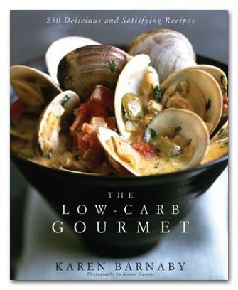

Veel succes met uw nieuwe LCHF leven!

Verder lezen (op webpagina's in het Engels)

Meer vragen over LCHF? Zie mijn webpagina Algemene vragen en antwoorden

Wilt u zo effectief mogelijk gewicht verliezen? Zie Hoe gewicht te verliezen www.dietdoctor.com

